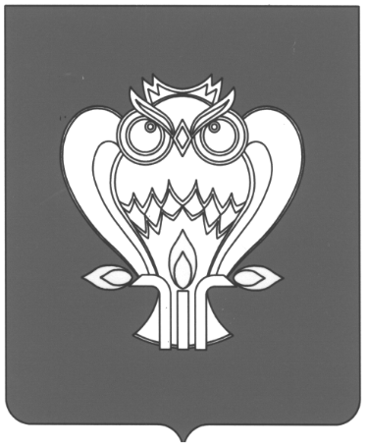
ДУМА ГОРОДА НОВЫЙ УРЕНГОЙ

РЕШЕНИЕ № 29

27.11.2025 г. Новый Уренгой

О внесении изменений в решение
Думы города Новый Уренгой от 28.11.2024 № 363

В соответствии с Федеральным законом от 20.03.2025 № 33-ФЗ «Об общих принципах организации местного самоуправления
в единой системе публичной власти», руководствуясь Уставом городского округа город Новый Уренгой Ямало-Ненецкого автономного округа, Дума города Новый Уренгой

РЕШИЛА:

1. В решение Думы города Новый Уренгой от 28.11.2024 № 363 «О почетной грамоте Думы города Новый Уренгой» внести следующие изменения:
1.1. В преамбуле слова «от 06.10.2003 № 131-ФЗ «Об общих принципах организации местного самоуправления в Российской Федерации» заменить словами «от 20.03.2025 № 33-ФЗ «Об общих принципах организации местного самоуправления в единой системе публичной власти».
1.2. В приложении «Положение о почетной грамоте Думы города Новый Уренгой» пункт 4.3 раздела 4 изложить в следующей редакции:
«4.3. Награжденному почетной грамотой выплачивается единовременное денежное вознаграждение в размере 10 000 рублей».
2. Разместить настоящее решение в сетевом издании «Импульс Севера» и на официальном сайте Думы города Новый Уренгой в сети Интернет.
3. Решение вступает в силу с 01.01.2026.

И.о. Главы города  Новый Уренгой |  | О.Б. Мурашко
Председатель Думы  города Новый Уренгой |  | П.М. Шумова

